Šį kartą užduotėlė vėl Kalėdinė. Siūlau padaryti Kalėdinius atvirukus seneliams. O gal jūs sugalvosite kažkaip kitaip?
Kalėdinis atvirukas seneliams
Mums reikės: spalvoto popieriaus, balto popieriaus, žurnalų, klijų, guašo, akvarelės, paprasto pieštuko, skriestuvo, liniuotės, trintuko, drožtuko, spalvotų pieštukų, vaškinių kreidelių, teptuko, indelio vandeniui, akvarelės, flomasterių.
Pirmas atvirukas:
1. Perlenkiame spalvoto popieriaus lapą pusiau.
2. Ant kitos spalvos popieriaus lapo persipiešiame eglutės trafaretą ir iškerpame eglutės vidų.
3. Kitoje eglutės pusėje priklijuojame žurnalo lapo iškarpą.
4.Viską priklijuojame prie sulenkto popieriaus lapo.
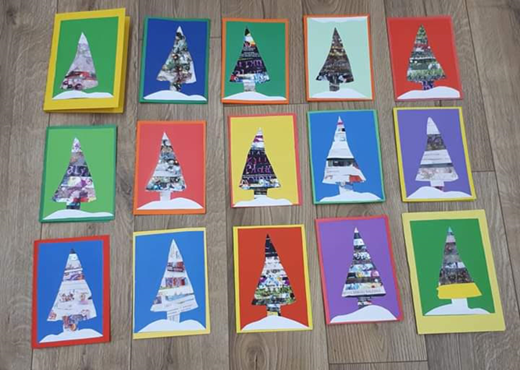

Antras atvirukas:
1. Perlenkiame balto popieriaus lapą pusiau.
2. Iškerpame 3 vienodo dydžio skritulius iš spalvoto popieriaus ir juos visus suklijuojame.
3. Priklijuojame skritulius prie sulenkto balto popieriaus ir padekoruojame atviruko foną.
